Теплица под сотовый поликарбонат
«Урожай ПК»

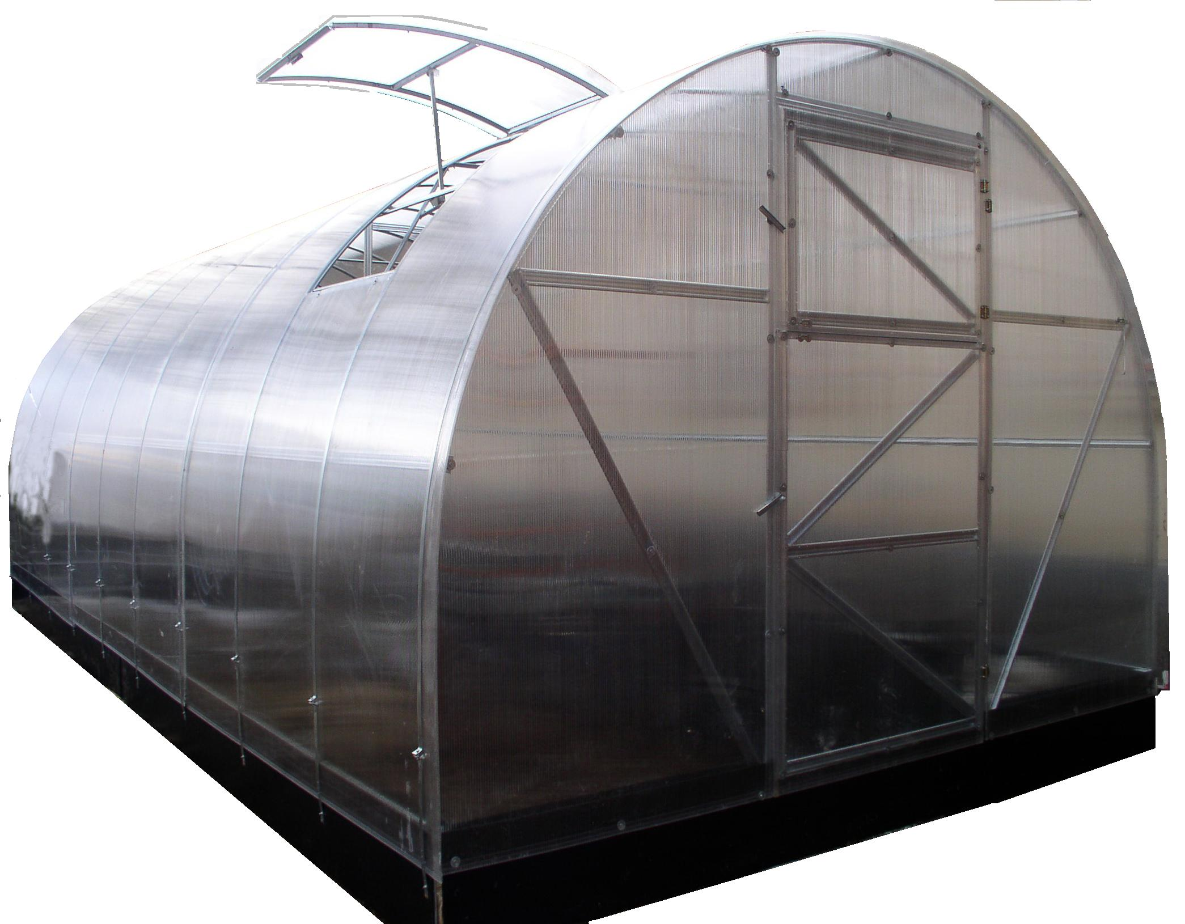

Общий вид теплицы (Ширина 3 м. Длина 4 м.,6м.,8.м., и т.д. кратное двум метрам ,
Высота 2,15м.)

ИНСТРУКЦИЯ ПО СБОРКЕ Теплицы «УрожаЙ Пк»

Благодарим Вас за покупку нашего изделия. Произведенная нами продукция отличается высоким качеством комплектующих материалов, а современный метод изготовления гарантирует стойкость к механическим воздействиям в течение всего срока эксплуатации при условии соблюдения инструкции по сборке и установки, а так же по уходу за изделием. Желаем Вам хороших урожаев и надеемся, что наша продукция полностью удовлетворит Ваши ожидания.
Наша продукция защищена голограммой, и упаковка содержит логотипы производителя.
Внимание !!! Остерегайтесь подделок.

- ОСНОВНЫЕ ТЕХНИЧЕСКИЕ ДАННЫЕ.
Теплицы «Урожай ПК» предназначены для создания микроклимата, благоприятного для выращивания садово-огородных культур на дачных и приусадебных участках.
Каркас теплиц изготовлен из оцинкованного V образного профиля толщиной 0,8мм и собирается при помощи винтов (м4х10, м4х14) и гаек.
Покрытие - сотовый поликарбонат и U-профиль. Внимание! В комплект поставки не входит, приобретается отдельно. Для покрытия теплицы 4 м. необходимо три листа сотового поликарбоната размером 2,1х6м. и 29 шт. окончаний (U-профиль), 6м четыре листа размером 2.1х6м и 32 шт. окончаний, 8м пять листов размером 2.1х6м и 34 шт. окончаний. Сотовый поликарбонат устанавливается строго определенной стороной наружу, имеющей защитный слой. Упаковочную пленку с покрытия необходимо удалить после вырезки деталей, перед их установкой на каркас. Покрытие на торцах каркаса теплицы крепится при помощи гаек (м4) и винтов (м4х14, м4х25) с оцинкованными шайбами, а верхнее покрытие фиксируется при помощи прижимных стяжек. Внимание! Крепеж для крепления рассчитан на толщину покрытия 4мм.
Теплица «Урожай ПК-4» комплектуется двумя торцами с открывающимися дверями с форточками и одним усилителем каркаса теплицы, ПК-6 двумя усилителями, ПК-8 тремя усилителями и т.д. Комплект поставки ПК-4 состоит из четырех упаковок, ПК-6 состоит из комплекта поставки ПК-4 и удлинения ПК+2м, ПК-8 состоит из комплекта поставки ПК-4 и двух удлинений ПК+2м.
Так же при желании можно дополнительно установить усилители каркаса теплицы, верхнюю дугообразную открывающуюся форточку (см. Рис.1), продлить длину каркаса теплицы четырех метровой до 6 м, 8м и т.д. кратное двум, удлинениями ПК+2м и установить перегородку – усилитель (см. Рис.2). Внимание! Приобретается отдельно.
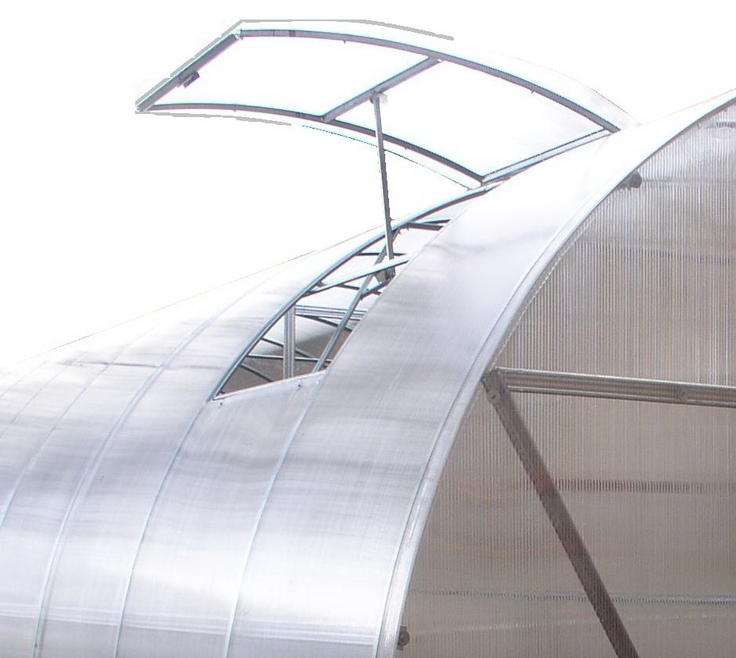
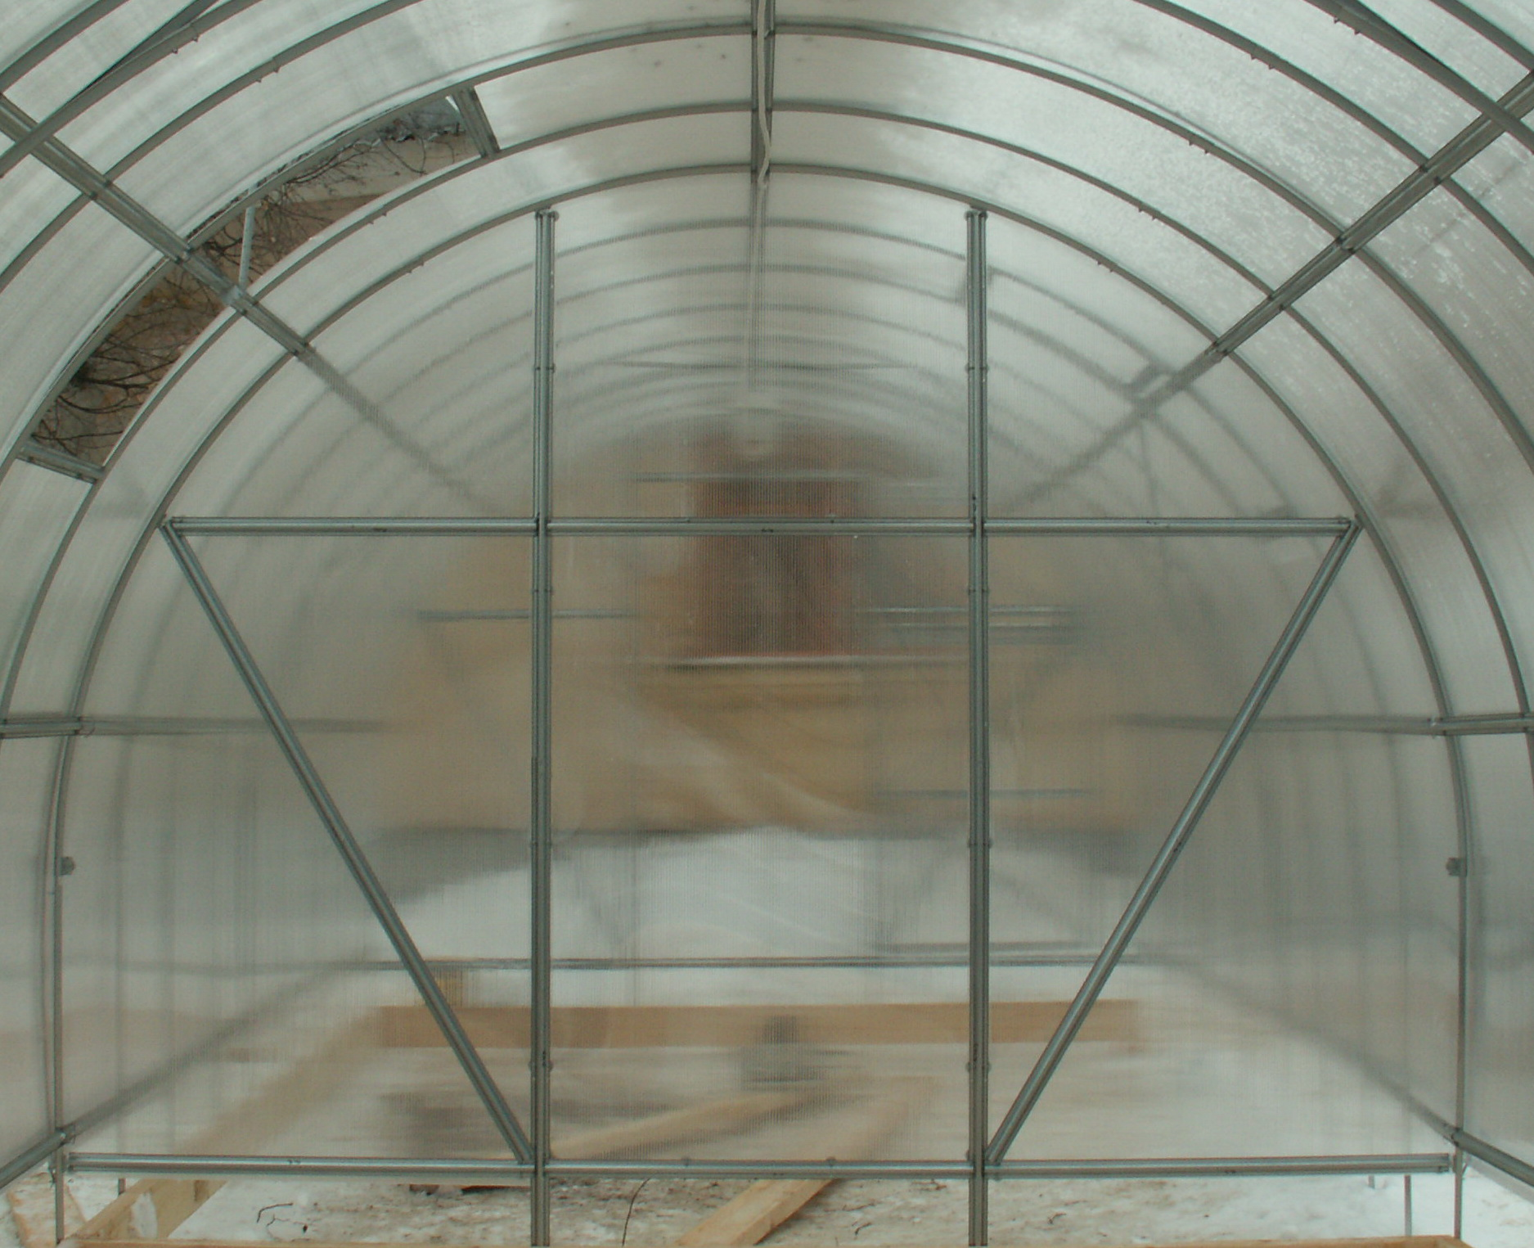



Каркас теплицы можно устанавливать на деревянный каркас, рекомендуемая доска 50х150мм (в комплект поставки не входит, изготавливается самостоятельно), а так же путем вкапывания в землю, для этого в комплект поставки входят опоры для фиксации в грунте. При установке в грунт высота теплицы 2,15 м, на деревянный каркас 2,35 м.

 | ПК-4 | ПК-6 | ПК-8
Длина (м) | 4 | 6 | 8
Ширина (м) | 3 | 3 | 3
Высота (м) | 2,15 | 2,15 | 2,15
Вес каркаса не более (кг.) | 60 | 80 | 100

Внимание! Завод-изготовитель оставляет за собой право вносить изменения в конструкцию теплицы без уведомления потребителя.

- КОМПЛЕКТАЦИЯ ТЕПЛИЦЫ «Урожай ПК-4», «ПК+2м».

№ п/п, дет. | Наименование детали | Длина детали (мм) | Кол- во (шт.)
№ п/п, дет. | Наименование детали | Длина детали (мм) | ПК-4 | ПК+2м
1 | Дугообразный профиль | 1610 | 21 | 9
2 | Удлинитель арки | 860 | 14 | 6
3 | Опора удлинителя арки | 100 | 18 | 6
4 | Стрингер | 1363 | 21 | 7
4к | Стрингер короткий | 696,5 | - | 7
5в | Детали стойки дверного проёма (верхняя) | 1145 | 4 | -
5н | Детали стойки дверного проёма (нижняя) | 1145 | 4 | -
6 | Перемычка дверного проёма | 906 | 4 | -
7 | Средняя поперечина торца | 793 | 4 | -
8 | Нижняя поперечина торца | 1004 | 4 | -
9 | Укосина торца | 1553 | 4 | -
10в | Стойка двери (верхняя) | 941 | 4 | -
10н | Стойка двери (нижняя) | 941 | 4 | -
11 | Поперечина двери | 845 | 8 | -
12 | Укосина двери | 993 | 4 | -
13 | Стойка форточки | 548 | 4 | -
14 | Поперечина форточки | 785 | 4 | -
15 | Укосина форточки | 894 | 2 | -
16 | Уголок | - | 18 | -
17 | Кронштейн для крепления торцевого покрытия | - | 10 | -
18 | Детали усилителя арки | 1468 | 3 | 3
19 | Детали усилителя арки | 725 | 2 | 2
20 | Детали усилителя арки | 400 | 2 | 2
21 | Крючок для фиксации двери и форточки | 250 | 2 | -
22 | Вертушек для запирания двери и форточки | 100 | 4 | -
23 | Лента стяжная | 5790 | 7 | 3
24 | Лента стяжная короткая | 350 | 7 | 3
25 | Петли навески двери и форточки | - | 8 | -
26 | Винт М4 х 10 | - | 374 | 70
27 | Винт М4 х 14 | - | 126 | 22
28 | Винт М4 х 25 | - | 52 |  | -
29 | Винт М4х35 | - | 7 |  | 3
30 | Гайка М4 | - | 585 |  | 120
31 | Шайба прижимная | - | 120 |  | -

Примечание: Покрытие из сотового поликарбоната и U-профиль (завершающая планка защиты сот поликарбоната от грязи и насекомых) в комплект поставки не входит. В комплектации винтами возможны изменения. Маркировка на деталях позиции №1, №2, №3, №4 может стоять не на всех деталях, а на одной детали.

Общие указания по сборке.
- Детали каркаса устанавливаются так, чтобы боковые полки профиля были обращены к покрытию.
- Номер позиции, указанный в комплектации, соответствует номеру детали на рисунках и обозначен соответствующей маркировкой на деталях в упаковке. Маркировка некоторых деталей имеет индексы: в- верхняя, н- нижняя (по высоте теплицы) к- короткая(по длине)
- Соединение деталей выполняется путем наложения профилей и крепления винтами и гайками по двум отверстиям (Рис.7-А, А1, Б).
- Уголки №16 и кронштейны № 17 крепятся к аркам так, чтобы внутренний угол уголка был обращён во внутрь теплицы.
- Кронштейны №17 предназначены для крепления покрытия по торцам теплицы.
- В некоторых деталях остаются свободные отверстия, что не является дефектом, а следствием унификации деталей.
- При сборке будьте аккуратны, чтобы не повредить детали, так как до окончательной сборки они не имеют достаточной жёсткости.
- Для сборки теплицы вам понадобиться: ключ м7, аккумуляторный шуруповерт или эл.дрель, сверло м4, крестообразная или плоская отвертка, в зависимости от комплектации винтов, острый нож со сменными лезвиями, скотч прозрачный, пассатижи, эл.лобзик или пила с мелким зубом, рулетка 5м или более, маркер, эл.удлинитель, линейка 1 м. или более, стремянка.

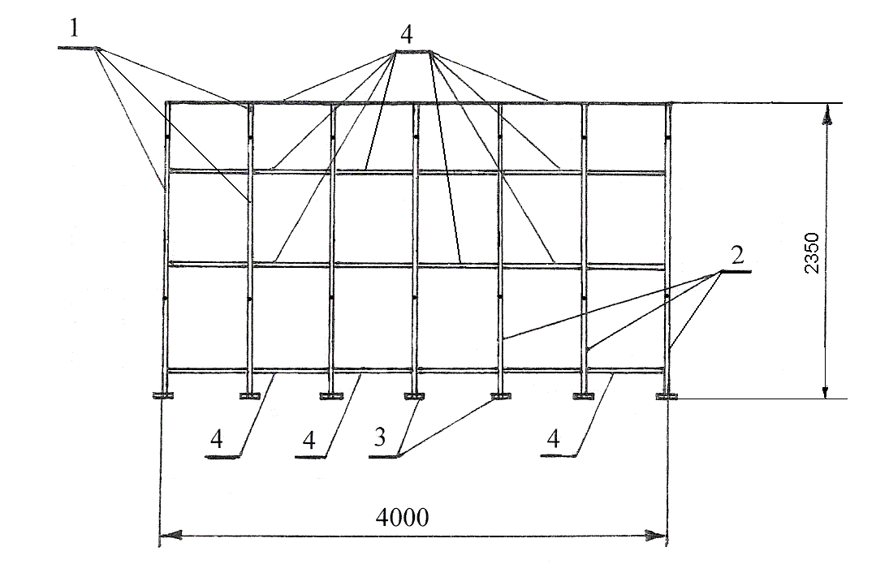

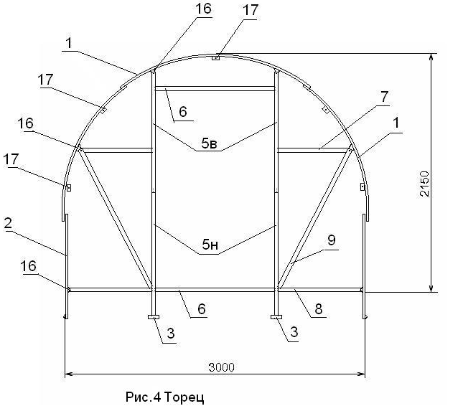

- ПОСЛЕДОВАТЕЛЬНОСЬ СБОРКИ ТЕПЛИЦЫ «Урожай ПК-4».

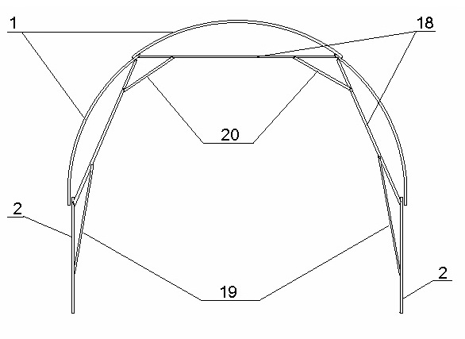
3.1 Сборка усилителя дуги.
3.1.1. Возьмите один дугообразный профиль №1 (комплектации) и продлите его с двух сторон дугообразными профилями № 1, закрепив винтами м4х14, установив их со стороны вогнутой части профиля
(см. Рис.6-А, А1).
3.1.2. К концам получившейся дуги присоедините удлинитель арки № 2, винты м4х14 (см. Рис 5).
3.1.3. К получившейся арке присоедините 3 шт. усилителя арки № 18, надев на выступающие части винтов м4х14 и затянув др. гайками (см. Рис 5.1-А, Б).

3.1.4. В верхней части арки, усилители №18 соедините между собой двумя усилителями №20 (винт м4х14). Винты крепления установите со стороны выпуклой части профиля (см. Рис 5.1-В).
3.1.5. В нижней части усилитель № 18 соедините с удлинителем арки № 2 деталью усилителя № 19 (винт м4х14) (см. Рис 5.1-Г, Д)
3.1.6. Аналогично соберите усилитель дуги из комплекта удлинения ПК+2м для теплиц 6 м, 8 м и т.д.

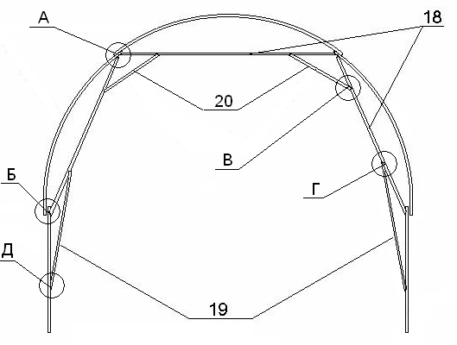
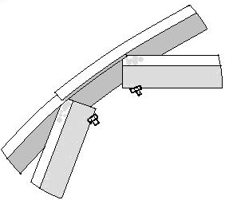

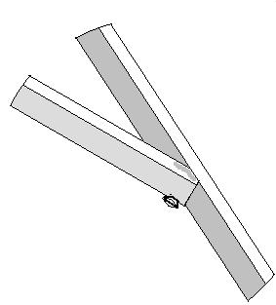

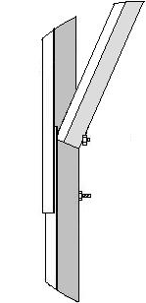



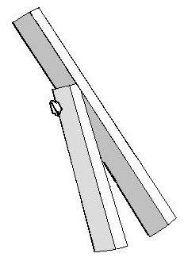
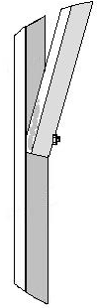



3.2. СБОРКА АРОК.
3.2.1. Сборка арок аналогична пунктам 3.1.1. и 3.1.2. с использованием винтов м4х10
(см. Рис. 6-А, А1).
3.2.2. Аналогично п. 3.2.1. соберите арки в удлинениях ПК+2м для теплиц 6м., 8м и т.д.
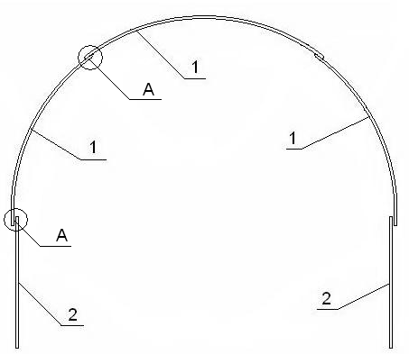
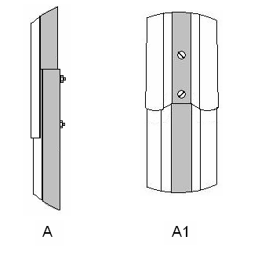



  - СБОРКА ДВЕРНОГО ПРОЁМА.
3.3.1. Возьмите детали стойки дверного проема №5в и №5н (см. Рис.4) и соедините их между собой винтами м4х10 (см. Рис.7- А1, А).
3.3.2. В верхней части детали 5в присоедините уголок №16 (винт м4х10) (см. Рис.7-В).
    - Возьмите две стойки дверного проёма пункта 3.3.2. и соедините их между собой двумя перемычками №6 (винт м4х10) (см. Рис.7 -Б).

3.4. СБОРКА ТОРЦА.
    - Возьмите одну готовую арку пункта 3.2.1. по центру в верхней части, присоедините кронштейн №17 (винт м4х10) (см. Рис.7-Ж).
    - Присоедините уголки №16 с дверным проёмом пункта 3.3.3. к арочной части пункта 3.4.1. расположив дверной проем по центру кронштейна № 17 (см. Рис. 7-В).
    - Присоедините уголок №16 к поперечине торца нижней №8 на один винт м4х10.
    - Свободный конец поперечины торца нижней №8 присоедините к дверному проему пункта 3.4.2. напротив нижней перемычки №6 на два винта м4х10 (см. Рис.7-Д).
    - Уголок №16 пункта 3.4.3. присоедините к арочной части на два винта м4х10 (см. Рис.7-Е).
    - Аналогично пунктам 3.4.3-3.4.5. соедините дверной проём с арочной частью с другой стороны.
    - К укосине торца №9 присоедините уголок №16 (винт м4х10).
    - Со стороны крепления уголка №16 к укосине торца №9 присоедините среднюю поперечину торца №7 стороной под угол (см. Рис. 7-Г).
    - Свободный конец укосины №9 присоедините к узлу соединения дверного проёма к нижней поперечине торца №8 (см. Рис. 7-Д).
    - Свободный конец средней поперечины №7 присоедините к дверному проему (см. Рис. 7-Б).
    - Присоедините уголок №16 пункта 3.4.7. к арочной части (см. Рис. 7-Г).
    - Аналогично пунктам 3.4.7.-3.4.11. присоедините укосину № 9 и среднюю поперечину № 7 с другой стороны дверного проема.
    - В свободное отверстие арки установите кронштейны №17 в количестве 4 шт. (см. Рис. 7-Ж).
    - Аналогично пунктам 3.3.1. – 3.4.13. соберите второй торец.
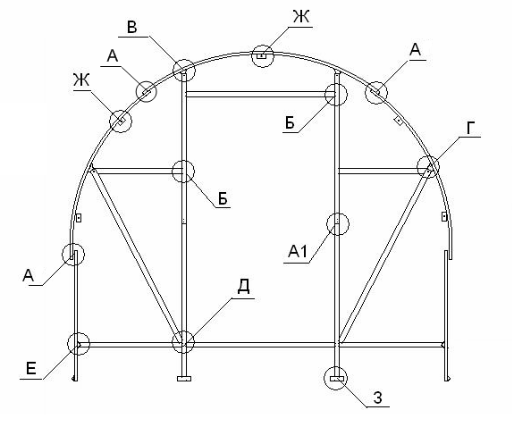


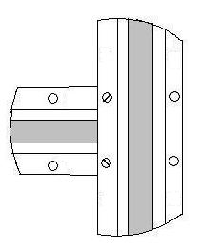
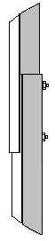
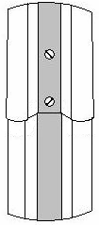
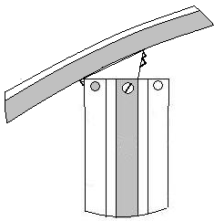



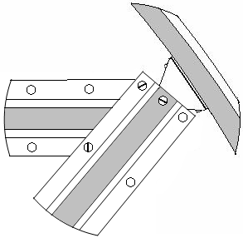
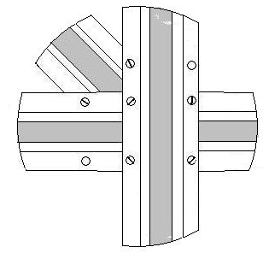
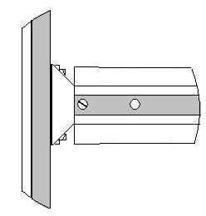

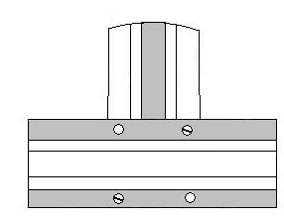

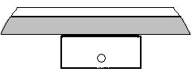

3.5. СБОРКА ДВЕРИ.
3.5.1. Возьмите две стойки двери №10в и №10н соедините двумя винтами м4х10 (см. Рис. 8-А, А1).
3.5.2. Соедините две стойки двери в сборе пункта 3.5.1. между собой четырьмя поперечинами двери №11 (винт м4х10) (см. Рис. 8-Б, Е).
3.5.3. В узлах соединения стоек двери с поперечиной №11 присоедините укосины двери №12
(см. Рис. 8-В, Г, Д).
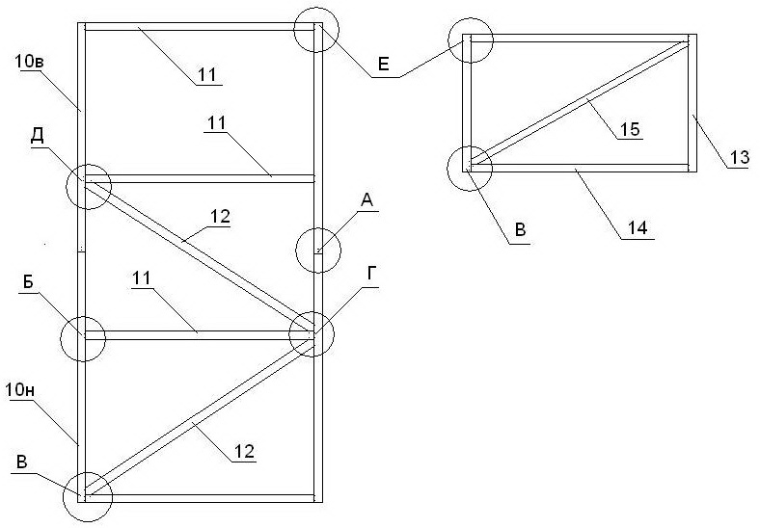

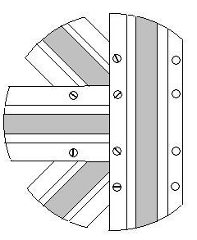




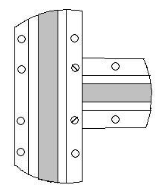
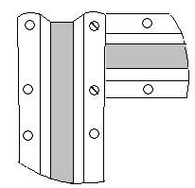
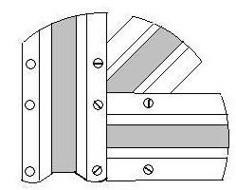
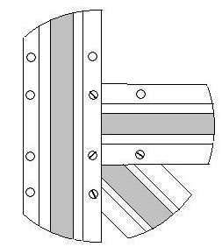



3.6. СБОРКА ФОРТОЧКИ.
3.6.1. Возьмите две стойки форточки №13 соедините их между собой двумя поперечинами форточки №14 (винт м4х10) (см. Рис. 8-Е).
3.6.2. В узле соединения деталей №13 и №14 установите укосину форточки №15 (винт м4х10)
(см. Рис. 8-В).
3.7. Покрытие боковых частей торца поликарбонатом.
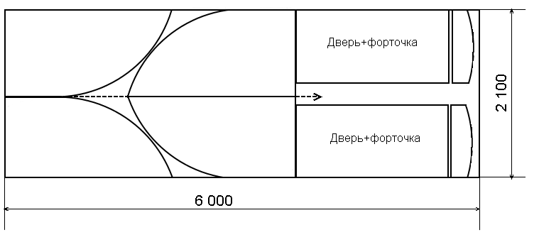

3.7.1. Возьмите лист поликарбоната размером 6х2,1м и прочертите вдоль листа маркером линию посередине на длину примерно 3,60 м. (см. Рис. 9).
3.7.2. На этот лист положите каркас торца таким образом, чтобы центр в вдоль профиля стойки дверного проёма лежал на линии, а нижняя поперечина №8 была вровень с торцом листа и используя как шаблон обведите маркером радиус торца с одной стороны.
3.7.3. Вырежьте обведенную деталь покрытия с напуском примерно 3-4 мм.
3.7.4. Приложите вырезанную деталь покрытия к каркасу торца с одной стороны и с другой
(см. Рис. 10), проверьте правильность выреза покрытия, при необходимости внесите изменения. Возьмите вырезанную деталь покрытия и используя как шаблон (с учетом изменений) начертите оставшиеся три заготовки покрытия торцов на листе поликарбоната (см. Рис. 9).
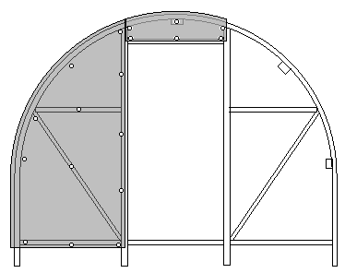
3.7.5. Вырежьте лобзиком детали покрытия.
3.7.6. Удалите защитную пленку с покрытия. Пометьте маркером сторону предназначенную наружу. Наденьте окончание (U-профиль) на края детали покрытия с целью предотвращения загрязнения и придания листу жесткости в местах крепления петель. Со стороны радиусной части покрытия, U-профиль необходимо надрезать клином с одной широкой стороны примерно

через 10-12 см. С целью предотвращения произвольного снятия окончания временно зафиксируйте U-профиль по краям прозрачным скотчем. Края скотча загните, чтобы легче было его удалить.
3.7.7. Закрепите боковую деталь покрытия на каркасе торца винтами (м4х14,М4х25) с шайбами просверлив отверстия в поликарбонате в местах крепления (см. Рис. 10). Аналогично пунктам 3.7.6.,3.7.7. закрепите покрытие с другой стороны.

3.8. ПОКРЫТИЕ ДВЕРИ И ФОРТОЧКИ ПОЛИКАРБОНАТОМ.
3.8.1. Возьмите торец теплицы (пункта 3.7.7.) и положите на ровный участок. В дверной проем
положите каркас двери (пункта 3.5.) и форточки (пункта 3.6.), замерьте размеры дверного покрытия с учетом припусков и напусков.
3.8.2. Отмерьте размеры дверного покрытия на оставшейся части листа (пункта 3.7.5.) и вырежьте острым ножом (см. Рис. 9).
3.8.3. Положите дверное покрытие на каркас двери и форточки (пункта 3.8.1.) и проверьте правильность размера вырезанного вами дверного покрытия. На листе дверного покрытия отметьте маркером размеры форточки и острым ножом вырежьте покрытие форточки
(см. Рис.11).
3.8.4. Удалите защитную пленку с покрытия двери и форточки пункта 3.8.3. (не забудьте пометить маркером сторону, обращенную к лучам солнца).
3.8.5. Установите окончание по контуру покрытия двери и форточки для придания жесткости покрытия в местах крепления петель и предотвращения загрязнения поликарбоната.
3.8.6. Закрепите покрытие на каркасах двери и форточки, используя винты крепления м4х14и м4х25 с шайбами (см. Рис. 12).

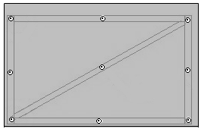

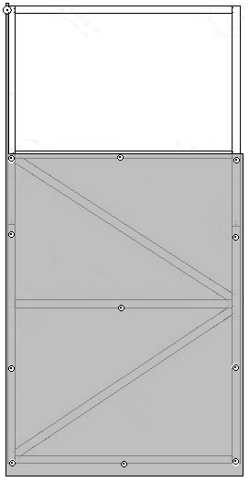




3.9. КРЕПЛЕНИЕ ДВЕРИ И ФОРТОЧКИ К ТОРЦУ ТЕПЛИЦЫ.
3.9.1. Просверлите отверстия в покрытии в местах крепления петель. Закрепите петли № 25 сверху покрытия на форточке и на двери (винт м4х14). (См. рис. 13).
Внимание! Винты крепления петель к форточке, к двери устанавливайте со стороны профиля каркаса.
3.9.2. Соедините форточку с дверью, а дверь с дверным проемом (пункта 3.7.7.) в местах крепления петлей винтами м4х14. Внимание! Винты крепления петлей форточки к двери устанавливайте со стороны профиля каркаса двери, а винты крепления петлей двери к дверному проему устанавливайте со стороны петлей и покрытия.
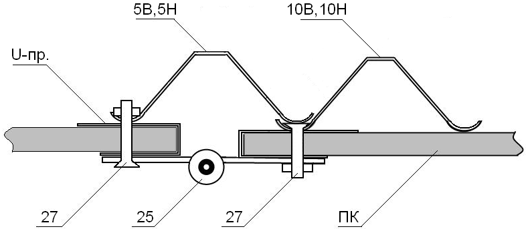
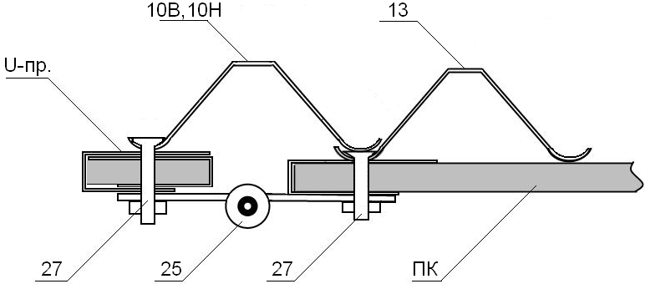



3.10. УСТАНОВКА ВЕРТУШКОВ.
3.10.1. Два вертушка установите на стойке дверного проема сверху покрытия, подложив под вертушки шайбы. Один для фиксации двери, другой для форточки. Используйте винты м4х25 с контргайкой (см. Рис.20).

3.11. ПОКРЫТИЕ ВЕРХНЕЙ ЧАСТИ ТОРЦА ПОЛИКАРБОНАТОМ.
3.11.1.Замерьте расстояние между боковыми покрытиями торца (пункта 3.7.7.) и расстояние от верха покрытия форточки (пункт 3.9.2.) до верха арки торца (см. Рис.10, 12).
3.11.2. Вырежьте из оставшегося листа поликарбоната (пункта 3.8.2.) прямоугольник размерами пункта 3.11.1. (см. Рис. 9). Внимание! Расположение сот покрытия должно быть вертикально по высоте торца.
3.11.3. Удалите защитную пленку, пометьте маркером сторону, обращенную к лучам солнца, и установите на одну из сторон (по ширине дверного проема) окончание.
3.11.4. Приложите прямоугольник (пункта 3.11.3.) к торцу окончанием к форточке и закрепите винтами м4х14 с шайбами в местах крепления покрытия (см. Рис. 10).
3.11.5. Выступающие части прямоугольника обрежьте эл.лобзиком по радиусу торца и установите окончание согласно пункта 3.7.6.
3.11.6. Аналогично пунктам 3.7.-3.11. покройте второй торец.

  - СБОРКА КАРКАСА.
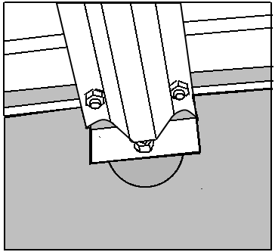
3.12.1. Возьмите собранный торец (пункт 3.11.6.) и положите его на ровный участок покрытием вниз. В местах крепления кронштейнов №17 с винтов скрутите гайки и установите стрингеры № 4, закрутив гайки обратно (см. Рис. 14).
3.12.2. Присоедините стрингеры № 4 к удлинителям арки № 2 (м4х10) (см. Рис. 16).
3.12.3. По центру присоединенных к торцу стрингеров
№ 4 присоедините арку (пункт 3.2.) (м4х10).

3.12.4. С целью предотвращения изгибов металлоконструкции и для простоты сборки следующую арку временно зафиксируйте к стрингерам №4 по одному винту в трех точках, в удлинениях арки и по вершине теплицы. В свободные отверстия для крепления стрингеров в арочной части установите два винта (м4х10), установите свободный конец стрингера №4
(пункта 3.12.1.) и продлите его следующим стрингером № 4 и затяните данные три детали гайками (см. Рис. 15). После крепления стрингеров в свободных отверстиях скрутите гайки с фиксирующих винтов, продлите стрингер следующим стрингером № 4 и соедините три

детали вместе (см. Рис. 15).
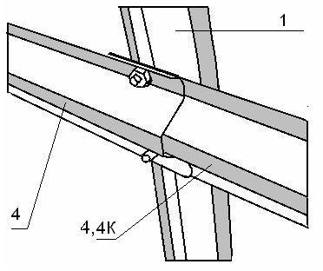
3.12.5. Поднимите торец и установите на удлинители арок № 2. Дальнейшую сборку производите с применением стремянки. Установите арку с усилителем пункта 3.1 и присоедините к стрингерам пункта 3.12.4.
Внимание!!! Усилитель арок устанавливается через каждые 2м. длинны теплицы.

3.12.6. Дальнейшая сборка тоннеля производится путем накладывания арок сверху стрингеров и крепления согласно пунктам 3.12. с присоединением в конце стрингеров 4К
(в удлинениях ПК+2м) и торца вертикально.

4. УСТАНОВКА КАРКАСА ТЕПЛИЦЫ НА ДЕРЕВЯННЫЙ КАРКАС.
4.1. Перед установкой каркаса теплицы на деревянный каркас необходимо установить винты крепления (пункт 6.1. инструкции) для стяжных лент (см. Рис. 16). Рекомендуемая доска для каркаса под теплицу ПК-4 50х150 мм. Вам понадобится две 3м и две 4м доски.
4.2. Замерьте по торцу внутреннее расстояние между удлинениями арок № 2. Отмерьте на 3 м досках данное расстояние, а лишнее отрежьте. По ширине доски сделайте два пропила на глубину 15 мм, а шириной 40 мм в местах крепления дверного проема. Закрепите доски при помощи саморезов.
4.3. Замерьте расстояние между досками торцов по длине теплицы и отмерьте на 4 м досках, лишнее отрежьте. Установите данные доски между торцами и закрепите по краям досок и в удлинителях арок саморезами.
4.4. Обработайте доски антисептиком против гниения.
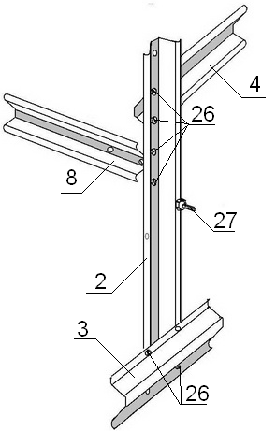
Внимание! Каркас, саморезы и антисептик в комплект поставки не входят. Приобретается отдельно и изготавливается самостоятельно. Для 6м и 8м теплиц длина досок соответственно меняется.

5. УСТАНОВКА КАРКАСА В ГРУНТ.
5.1. Для крепления каркаса в грунте в комплекте поставки предусмотрены опоры № 3
(см. Рис.16).
Закрепите опоры на концах удлинителей арок и стойках дверного проема. Каждая опора крепится на два винта (м4х10) расположенные по диагонали.
Внимание! Перед закапыванием каркаса в грунт необходимо покрыть тоннель теплицы
поликарбонатом и установить стяжные ленты.

6. ПОКРЫТИЕ ВЕРХНЕЙ ЧАСТИ ТОНЕЛЯ ТЕПЛИЦЫ.

6.1. Установите с внутренней стороны теплицы винты (м4х14) для крепления стяжных лент на удлинениях арок №2 и затяните гайками. Винты крепления должны располагаться ниже уровня нижней поперечины торца
№ 8 (см. Рис. 16, 17 позиция 27).

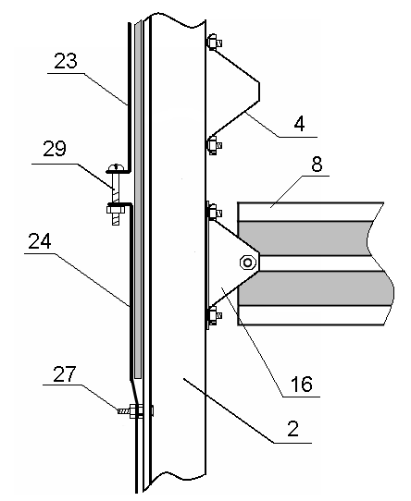
6.2. Возьмите 6м лист поликарбоната и удалите с него
упаковочную пленку с двух сторон.
На торцы листа покрытия наденьте окончание (U- профиль).
6.3. Положите покрытие сверху арочной части теплицы таким образом, чтобы край листа выступал за торец примерно на 5см.
6.4. Возьмите детали ленты стяжной № 23 и № 24 и соедините их между собой винтом м4х35, гайку до конца не затягивайте. Положите прижимную ленту сверху листа по средним аркам, наденьте на выступающие части винта пункта 6.1. и зафиксируйте гайками.
6.5. Проверьте правильность установки каркаса
теплицы и расположения покрытия по вертикали
и горизонтали, после этого затяните стяжной
винт м4х35 (см. Рис. 17 позиция 29).

6.6. Аналогично установите второй лист покрытия
с напуском на первый с другой стороны теплицы и закрепите оставшиеся стяжки согласно пункта 6.
6.7. Покрытие тоннеля каркаса теплиц 6м,8м и т.д. аналогично покрытия теплицы ПК-4.

7. УСТАНОВКА КРЮЧКА ДЛЯ ФИКСАЦИИ ДВЕРИ И ФОРТОЧКИ.
7.1. На средней поперечине торца № 7 сверху покрытия установите уголок № 16, подложив под уголок в местах крепления шайбы. В уголок установите крючок № 21 (см. Рис.18).
7.2. На поперечине форточки №15 и двери №11 установите сверху покрытия по одному уголку № 16, так же подложив под уголок в местах крепления шайбы (см. Рис.19).
7.3. Аналогично установите уголки №16 и крючок № 21 для фиксации двери и форточки на другом торце.

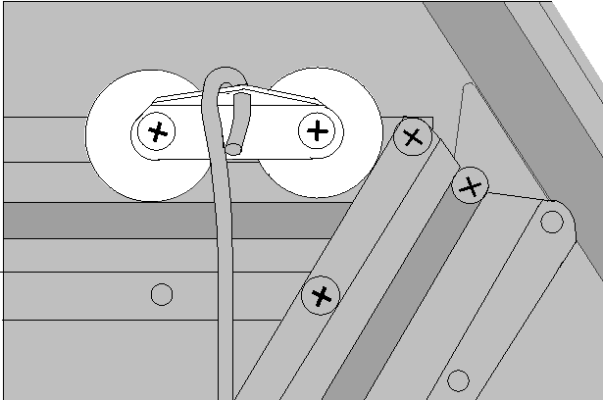
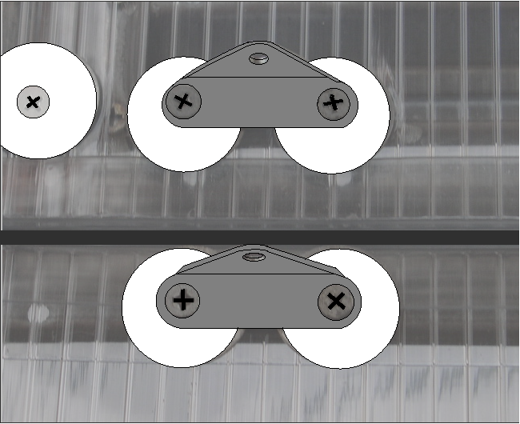




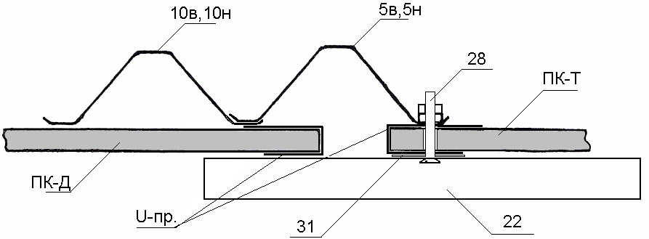



8. ТРЕБОВАНИЯ ПО УСЛОВИЯМ ЭКСПЛУАТАЦИИ.
8.1. Теплица в покрытом состоянии рассчитана на снеговую нагрузку не более 20кг/м² и ветер
скоростью не более 20м/сек.
8.2. Вследствие колебательных движений теплицы из-за порывов ветра необходимо подтягивать ослабевшие гайки крепления или произвести замену крепежа.
8.3. В зимний период из-за снеговой нагрузки во избежание деформации каркаса верхние листы покрытия теплицы рекомендуем снять или же укрепить верхний стрингер Т- образными
деревянными подпорками (доска 50х100), расположив их внутри теплицы через каждый метр длины теплицы. Внимание! Деревянные подпорки в комплект поставки не входят, изготавливаются самостоятельно.
